摩根内需动力混合型证券投资基金
2026年第2季度报告

2026年6月30日

基金管理人：摩根基金管理（中国）有限公司
基金托管人：中国工商银行股份有限公司
报告送出日期：2026年7月21日
- 重要提示
基金管理人的董事会及董事保证本报告所载资料不存在虚假记载、误导性陈述或重大遗漏，并对其内容的真实性、准确性和完整性承担个别及连带责任。
基金托管人中国工商银行股份有限公司根据本基金合同约定，于2026年7月20日复核了本报告中的财务指标、净值表现和投资组合报告等内容，保证复核内容不存在虚假记载、误导性陈述或者重大遗漏。
基金管理人承诺以诚实信用、勤勉尽责的原则管理和运用基金资产，但不保证基金一定盈利。
基金的过往业绩并不代表其未来表现。投资有风险，投资者在作出投资决策前应仔细阅读本基金的招募说明书。
本报告中财务资料未经审计。
本报告期自2026年4月1日起至6月30日止。
- 基金产品概况
基金简称 | 摩根内需动力混合
基金主代码 | 377020
基金运作方式 | 契约型开放式
基金合同生效日 | 2007年4月13日
报告期末基金份额总额 | 1,943,997,930.01份
投资目标 | 本基金重点投资于内需增长背景下具有竞争优势的上市公司，把握中国经济和行业快速增长带来的投资机会，追求基金资产长期稳定增值。
投资策略 | （1）股票投资策略  在投资组合构建和管理的过程中，本基金将采取“自上而下”与“自下而上”相结合的方法。基金管理人在内需驱动行业分析的基础上，选择具有可持续增长前景的优势上市公司股票，以合理价格买入并进行中长期投资。  （2）固定收益类投资策略  本基金以股票投资为主，一般市场情况下，基金管理人不会积极追求大类资产配置，但为进一步控制投资风险，优化组合流动性管理，本基金将适度防御性资产配置，进行债券、货币市场工具等品种投资。  在券种选择上，本基金以中长期利率趋势分析为基础，结合经济趋势、货币政策及不同债券品种的收益率水平、流动性和信用风险等因素，重点选择那些流动性较好、风险水平合理、到期收益率与信用质量相对较高的债券品种。  （3）存托凭证投资策略  本基金将根据本基金的投资目标和股票投资策略，基于对基础证券投资价值的深入研究判断，进行存托凭证的投资。
业绩比较基准 | 沪深300指数收益率×80%＋上证国债指数收益率×20％
风险收益特征 | 本基金是一只混合型基金，其预期风险和预期收益低于股票型基金、高于债券型基金和货币市场基金，属于较高风险、较高预期收益的基金产品。  根据2017年7月1日施行的《证券期货投资者适当性管理办法》，基金管理人和相关销售机构已对本基金重新进行风险评级，风险评级行为不改变本基金的实质性风险收益特征，但由于风险等级分类标准的变化，本基金的风险等级表述可能有相应变化，具体风险评级结果应以基金管理人和销售机构提供的评级结果为准。
基金管理人 | 摩根基金管理（中国）有限公司
基金托管人 | 中国工商银行股份有限公司
下属分级基金的基金简称 | 摩根内需动力混合A | 摩根内需动力混合C
下属分级基金的交易代码 | 377020 | 016402
报告期末下属分级基金的份额总额 | 1,924,060,164.59份 | 19,937,765.42份
- 主要财务指标和基金净值表现
  - 主要财务指标
单位：人民币元
主要财务指标 | 报告期（2026年4月1日 - 2026年6月30日）
主要财务指标 | 摩根内需动力混合A | 摩根内需动力混合C
1.本期已实现收益 | 137,934,728.63 | 1,287,407.28
2.本期利润 | 35,618,069.77 | 335,662.35
3.加权平均基金份额本期利润 | 0.0179 | 0.0171
4.期末基金资产净值 | 1,659,487,407.62 | 16,877,499.93
5.期末基金份额净值 | 0.8625 | 0.8465
注：本期已实现收益指基金本期利息收入、投资收益、其他收入(不含公允价值变动收益)扣除相关费用后的余额,本期利润为本期已实现收益加上本期公允价值变动收益。
上述基金业绩指标不包括持有人认购或交易基金的各项费用（例如，开放式基金的申购赎回费、红利再投资费、基金转换费等），计入费用后实际收益水平要低于所列数字。
  - 基金净值表现
    - 基金份额净值增长率及其与同期业绩比较基准收益率的比较
摩根内需动力混合A
阶段 | 净值增长率① | 净值增长率标准差② | 业绩比较基准收益率③ | 业绩比较基准收益率标准差④ | ①－③ | ②－④
过去三个月 | 1.77% | 1.25% | 9.72% | 1.01% | -7.95% | 0.24%
过去六个月 | 0.97% | 1.15% | 6.37% | 0.91% | -5.40% | 0.24%
过去一年 | 39.63% | 1.51% | 21.45% | 0.81% | 18.18% | 0.70%
过去三年 | 7.46% | 1.42% | 26.19% | 0.89% | -18.73% | 0.53%
过去五年 | -39.89% | 1.53% | 0.69% | 0.89% | -40.58% | 0.64%
过去七年 | 58.28% | 1.58% | 30.48% | 0.93% | 27.80% | 0.65%
过去十年 | 36.48% | 1.58% | 55.27% | 0.92% | -18.79% | 0.66%
自基金合同生效起至今 | 136.14% | 1.69% | 66.35% | 1.26% | 69.79% | 0.43%
摩根内需动力混合C
阶段 | 净值增长率① | 净值增长率标准差② | 业绩比较基准收益率③ | 业绩比较基准收益率标准差④ | ①－③ | ②－④
过去三个月 | 1.65% | 1.25% | 9.72% | 1.01% | -8.07% | 0.24%
过去六个月 | 0.73% | 1.15% | 6.37% | 0.91% | -5.64% | 0.24%
过去一年 | 38.95% | 1.51% | 21.45% | 0.81% | 17.50% | 0.70%
过去三年 | 5.89% | 1.42% | 26.19% | 0.89% | -20.30% | 0.53%
自基金合同生效起至今 | -27.68% | 1.46% | 18.47% | 0.87% | -46.15% | 0.59%
    - 自基金合同生效以来基金累计净值增长率变动及其与同期业绩比较基准收益率变动的比较
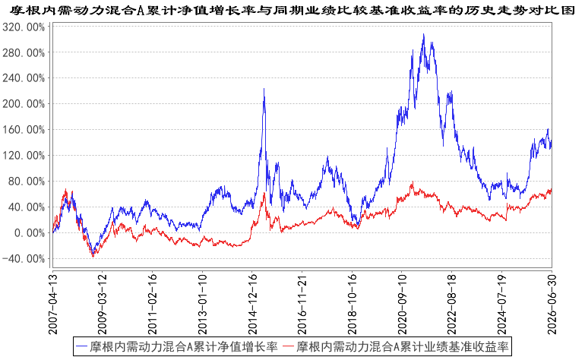
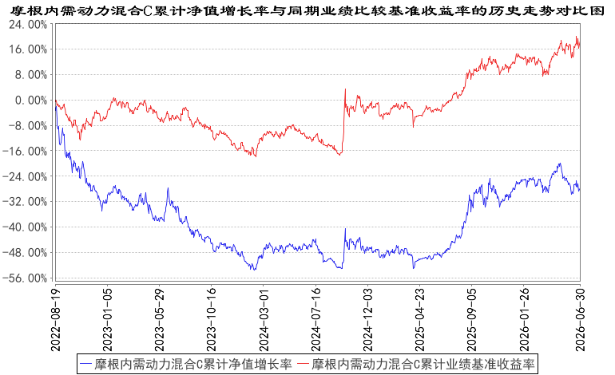
注：本基金合同生效日为2007年4月13日，图示的时间段为合同生效日至本报告期末。
本基金自 2022年8月10日起增加C类份额，相关数据按实际存续期计算。
本基金建仓期为本基金合同生效日起6个月，建仓期结束时资产配置比例符合本基金基金合同规定。
- 管理人报告
  - 基金经理（或基金经理小组）简介
姓名 | 职务 | 任本基金的基金经理期限 |  | 证券从业年限 | 说明
姓名 | 职务 | 任职日期 | 离任日期 | 证券从业年限 | 说明
王睿 | 本基金的基金经理 | 2025年11月17日 | - | 19年 | 王睿女士曾任华宝基金研究员、交银施罗德基金投资经理、中银基金基金经理，自2025年5月加入摩根基金管理（中国）有限公司（原上投摩根基金管理有限公司），现任国内权益投资部基金经理。
注：1.对基金的首任基金经理，其"任职日期"为基金合同生效日，"离任日期"为根据公司决定确定的解聘日期；对非首任基金经理，"任职日期"和"离任日期"分别指根据公司决定确定的聘任日期和解聘日期。
2.证券从业的含义遵从中国证监会及行业协会的相关规定。
  - 管理人对报告期内本基金运作遵规守信情况的说明
在本报告期内，基金管理人不存在损害基金份额持有人利益的行为，在控制风险的前提下，勤勉尽责地为基金份额持有人谋求利益。基金管理人遵守了《证券投资基金法》及其他有关法律法规、本基金基金合同的规定。
  - 公平交易专项说明
    - 公平交易制度的执行情况
报告期内，本公司继续贯彻落实《证券投资基金管理公司公平交易制度指导意见》等相关法律法规和公司内部公平交易流程的各项要求，严格规范上市股票、债券的一级市场申购和二级市场交易等活动，通过系统和人工相结合的方式进行交易执行和监控分析，以确保本公司管理的不同投资组合在授权、研究分析、投资决策、交易执行、业绩评估等投资管理活动相关的环节均得到公平对待。
对于交易所市场投资活动，本公司执行集中交易制度，确保不同投资组合在买卖同一证券时，按照时间优先、比例分配的原则在各投资组合间公平分配交易量；对于银行间市场投资活动，本公司通过对手库控制和交易室询价机制，严格防范对手风险并检查价格公允性；对于申购投资行为，本公司遵循价格优先、比例分配的原则，根据事前独立申报的价格和数量对交易结果进行公平分配。
报告期内，通过对不同投资组合之间的收益率差异比较、对同向交易和反向交易的交易时机和交易价差监控分析，未发现整体公平交易执行出现异常的情况。
    - 异常交易行为的专项说明
报告期内，通过对交易价格、交易时间、交易方向等的分析，未发现有可能导致不公平交易和利益输送的异常交易行为。
所有投资组合参与的交易所公开竞价同日反向交易成交较少的单边交易量超过该证券当日成交量的5%的情形：无。
  - 报告期内基金的投资策略和运作分析
二季度权益市场结构极致分化，红利指数下跌11.88%，而科技行情如火如荼，科创50指数上涨75.74%，一九分化历史罕见。AI相关成长类股票显著跑赢非AI方向，AI资产独涨，其他板块持续被资金吸虹。截至6月30日，申万一级行业表现极度分化，电子上涨86.29%，通信上涨73.59%，建筑材料上涨46.26%，机械设备上涨22.6%左右；而另一端，消费类和顺周期资产持续承压，商贸零售下跌29.4%，农林牧渔下跌25.3%，美容护理下跌24.9%，银行下跌12.3%，非银金融下跌15.3%，房地产下跌16.4%。全市场前5%股票成交金额占比超过45%，触碰历史极值。这种极致分化的主要原因包括：2026年二季度的宏观环境遇到诸多冲击，外部有中东冲突、高油价、滞胀担忧、美联储降息预期降温甚至加息预期抬头；内部则是经济温和修复但内需偏弱、政策偏结构而非总量强刺激。科技板块高景气产业趋势被资金热烈追逐，存储涨价是二季度最强“量价齐升”催化之一，AI产业从“增加CapEx”到走向“Token生产与商业化”、从训练走向推理、从核心硬件走向材料与基础设施，市场快速交易未来订单预期、涨价与3-5年后可能的盈利空间。科技交易的另一个主线是国产算力，尤其是国产半导体设备进入订单兑现与业绩验证阶段，“两存”的即将上市让市场对国产半导体设备扩产充满预期。
展望下半年，随着市场对AI技术超赢传统行业预期的逐步消化，我们预计下半年市场风格将趋于再平衡。回顾历史，2013-2015年移动互联网产业浪潮时，市场偏好的是轻资产，讲商业模式有远景甚至讲故事的“互联网+”类公司，重资产的制造业和价值类公司被抛弃。在股价透支了产业趋势后，2016年后重资产的制造业公司获得了重估，风格再平衡；2020-2021年新能源渗透率开始快速提升，市场认为煤炭、石油等传统能源将逐步退出历史舞台。但是到了2022年后，能源安全问题日益突出，煤炭、石油等传统能源因持续分红、提供稳定股息获得价值重估；我们认为市场对AI技术与传统行业的预期和当年相似，股价超额收益的决定因素是AI产业趋势能不能维持高斜率的向上趋势，以及股价对未来成长空间的预期透支程度。从中长周期视角来看，AI作为生产效率革命的产业浪潮，最终要为人服务，人才是最终的需求。二季度由于市场极致风格影响，非银、化工、有色、消费等诸多公司估值以及达到历史极低水平，未来这些公司有望在市场风格再平衡中获得估值重塑。我们将积极的在非AI方向寻找短期因为风格因素被错杀，长期仍有成长空间，且估值合理的公司。
  - 报告期内基金的业绩表现
本报告期摩根内需动力混合A份额净值增长率为：1.77%，同期业绩比较基准收益率为：9.72%；
摩根内需动力混合C份额净值增长率为：1.65%，同期业绩比较基准收益率为：9.72%。
  - 报告期内基金持有人数或基金资产净值预警说明
无。
- 投资组合报告
  - 报告期末基金资产组合情况
序号 | 项目 | 金额（元） | 占基金总资产的比例（%）
1 | 权益投资 | 1,419,041,305.59 | 84.40
 | 其中：股票 | 1,419,041,305.59 | 84.40
2 | 基金投资 | - | -
3 | 固定收益投资 | - | -
 | 其中：债券 | - | -
 | 资产支持证券 | - | -
4 | 贵金属投资 | - | -
5 | 金融衍生品投资 | - | -
6 | 买入返售金融资产 | - | -
 | 其中：买断式回购的买入返售金融资产 | - | -
7 | 银行存款和结算备付金合计 | 261,580,413.85 | 15.56
8 | 其他资产 | 703,483.38 | 0.04
9 | 合计 | 1,681,325,202.82 | 100.00
  - 报告期末按行业分类的股票投资组合
    - 报告期末按行业分类的境内股票投资组合
代码 | 行业类别 | 公允价值（元） | 占基金资产净值比例（%）
A | 农、林、牧、渔业 | 15,653,756.22 | 0.93
B | 采矿业 | 24,622,069.98 | 1.47
C | 制造业 | 864,917,294.97 | 51.59
D | 电力、热力、燃气及水生产和供应业 | 3,980,353.00 | 0.24
E | 建筑业 | - | -
F | 批发和零售业 | 16,474,858.66 | 0.98
G | 交通运输、仓储和邮政业 | 38,630,080.54 | 2.30
H | 住宿和餐饮业 | 13,741,000.00 | 0.82
I | 信息传输、软件和信息技术服务业 | 8,388,805.61 | 0.50
J | 金融业 | 194,170,606.56 | 11.58
K | 房地产业 | 32,960,522.00 | 1.97
L | 租赁和商务服务业 | 52,825,577.00 | 3.15
M | 科学研究和技术服务业 | 78,840,053.00 | 4.70
N | 水利、环境和公共设施管理业 | 45,610,181.85 | 2.72
O | 居民服务、修理和其他服务业 | - | -
P | 教育 | - | -
Q | 卫生和社会工作 | 15,947,316.00 | 0.95
R | 文化、体育和娱乐业 | 12,278,830.20 | 0.73
S | 综合 | - | -
 | 合计 | 1,419,041,305.59 | 84.65
    - 报告期末按行业分类的港股通投资股票投资组合
本基金本报告期末未持有港股通股票 。
  - 期末按公允价值占基金资产净值比例大小排序的股票投资明细
    - 报告期末按公允价值占基金资产净值比例大小排序的前十名股票投资明细
序号 | 股票代码 | 股票名称 | 数量（股） | 公允价值（元） | 占基金资产净值比例（%）
1 | 300750 | 宁德时代 | 325,854 | 128,063,880.54 | 7.64
2 | 603259 | 药明康德 | 486,500 | 60,574,115.00 | 3.61
3 | 002384 | 东山精密 | 214,417 | 56,252,299.95 | 3.36
4 | 002594 | 比亚迪 | 621,100 | 49,501,670.00 | 2.95
5 | 300014 | 亿纬锂能 | 722,702 | 46,997,311.06 | 2.80
6 | 600160 | 巨化股份 | 802,400 | 42,535,224.00 | 2.54
7 | 300390 | 天华新能 | 401,200 | 37,516,212.00 | 2.24
8 | 600150 | 中国船舶 | 1,068,164 | 36,093,261.56 | 2.15
9 | 601318 | 中国平安 | 708,500 | 33,823,790.00 | 2.02
10 | 688981 | 中芯国际 | 212,873 | 33,808,489.86 | 2.02
  - 报告期末按债券品种分类的债券投资组合
本基金本报告期末未持有债券。
  - 报告期末按公允价值占基金资产净值比例大小排序的前五名债券投资明细
本基金本报告期末未持有债券。
  - 报告期末按公允价值占基金资产净值比例大小排序的前十名资产支持证券投资明细
本基金本报告期末未持有资产支持证券。
  - 报告期末按公允价值占基金资产净值比例大小排序的前五名贵金属投资明细
本基金本报告期末未持有贵金属。
  - 报告期末按公允价值占基金资产净值比例大小排序的前五名权证投资明细
本基金本报告期末未持有权证。
  - 报告期末本基金投资的股指期货交易情况说明
本基金本报告期末未持有股指期货。
  - 报告期末本基金投资的国债期货交易情况说明
本基金本报告期末未持有国债期货。
  - 投资组合报告附注

报告期内，本基金投资决策程序符合相关法律法规的要求，未发现本基金投资的前十名证券的发行主体本期出现被监管部门立案调查，或者在报告编制日前一年内受到公开谴责、处罚的情形。

报告期内本基金投资的前十名股票中没有在基金合同规定备选股票库之外的股票。
    - 其他资产构成
序号 | 名称 | 金额（元）
1 | 存出保证金 | 532,877.78
2 | 应收证券清算款 | -
3 | 应收股利 | -
4 | 应收利息 | -
5 | 应收申购款 | 170,605.60
6 | 其他应收款 | -
7 | 其他 | -
8 | 合计 | 703,483.38
    - 报告期末持有的处于转股期的可转换债券明细
本基金本报告期末未持有处于转股期的可转换债券。
    - 报告期末前十名股票中存在流通受限情况的说明
本基金本报告期末前十名股票中不存在流通受限情况。
    - 投资组合报告附注的其他文字描述部分
因四舍五入原因，投资组合报告中分项之和与合计可能存在尾差。
- 开放式基金份额变动
单位：份
项目 | 摩根内需动力混合A | 摩根内需动力混合C
报告期期初基金份额总额 | 2,054,048,695.97 | 20,606,234.67
报告期期间基金总申购份额 | 21,808,343.05 | 1,157,024.63
减:报告期期间基金总赎回份额 | 151,796,874.43 | 1,825,493.88
报告期期间基金拆分变动份额（份额减少以“-”填列） | - | -
报告期期末基金份额总额 | 1,924,060,164.59 | 19,937,765.42
注：总申购份额包含红利再投、转换入份额，总赎回份额包含转换出份额。
- 基金管理人运用固有资金投资本基金情况
  - 基金管理人持有本基金份额变动情况
单位：份
项目 | 摩根内需动力混合A | 摩根内需动力混合C
报告期期初管理人持有的本基金份额 | 1,402,534.16 | -
报告期期间买入/申购总份额 | - | -
报告期期间卖出/赎回总份额 | 246,031.86 | -
报告期期末管理人持有的本基金份额 | 1,156,502.30 | -
报告期期末持有的本基金份额占基金总份额比例（%） | 0.06 | -
  - 基金管理人运用固有资金投资本基金交易明细
序号 | 交易方式 | 交易日期 | 交易份额(份) | 交易金额(元) | 适用费率
1 | 赎回 | 2026-04-21 | -122,551.97 | -111,622.44 | 0.25%
2 | 赎回 | 2026-05-18 | -123,479.89 | -112,292.61 | -
合计 |  |  | -246,031.86 | -223,915.05
注：基金管理人运用固有资金投资本基金相关的费用符合基金招募说明书和相关公告的规定。
- 影响投资者决策的其他重要信息
  - 报告期内单一投资者持有基金份额比例达到或超过20%的情况
无。
- 备查文件目录
  - 备查文件目录
1、中国证监会核准本基金募集的文件；
2、《摩根内需动力混合型证券投资基金基金合同》；
3、《摩根内需动力混合型证券投资基金登记结算服务协议》；
4、《摩根内需动力混合型证券投资基金托管协议》；
5、法律意见书；
6、基金管理人业务资格批件、营业执照；
7、基金托管人业务资格批件、营业执照；
8、中国证监会要求的其他文件。
  - 存放地点
基金管理人或基金托管人住所。
  - 查阅方式
投资者可在营业时间免费查阅，也可按工本费购买复印件。

摩根基金管理（中国）有限公司
2026年7月21日

